上 海 道 路 集 运
简 讯
第005期
上海市交通运输行业协会集装箱道路运输分会编 2021年2月27日
市交通委等领导莅临驮鸟公司
了解、指导冷链集装箱道路运输防疫备案等工作

为进一步加强本市冷藏集装箱道路运输防疫备案工作，2月26日元宵节上午，市道运局货运处顾剑峰处长、市道运中心货运科仲武书记及市交通防疫第三督查组等一行莅临驮鸟公司，就本市冷藏集装箱道路运输备案等防疫工作及驮鸟公司开发的本市冷藏集装箱道路运输备案信息系统（以下简称：驮鸟备案平台）运行情况进行了解、指导，并与分会副会长、冷冻箱运输服务部主任、驮鸟公司董事长李电红、分会副秘书长张勤、驮鸟公司总经理黄志祥等进行了座谈交流。
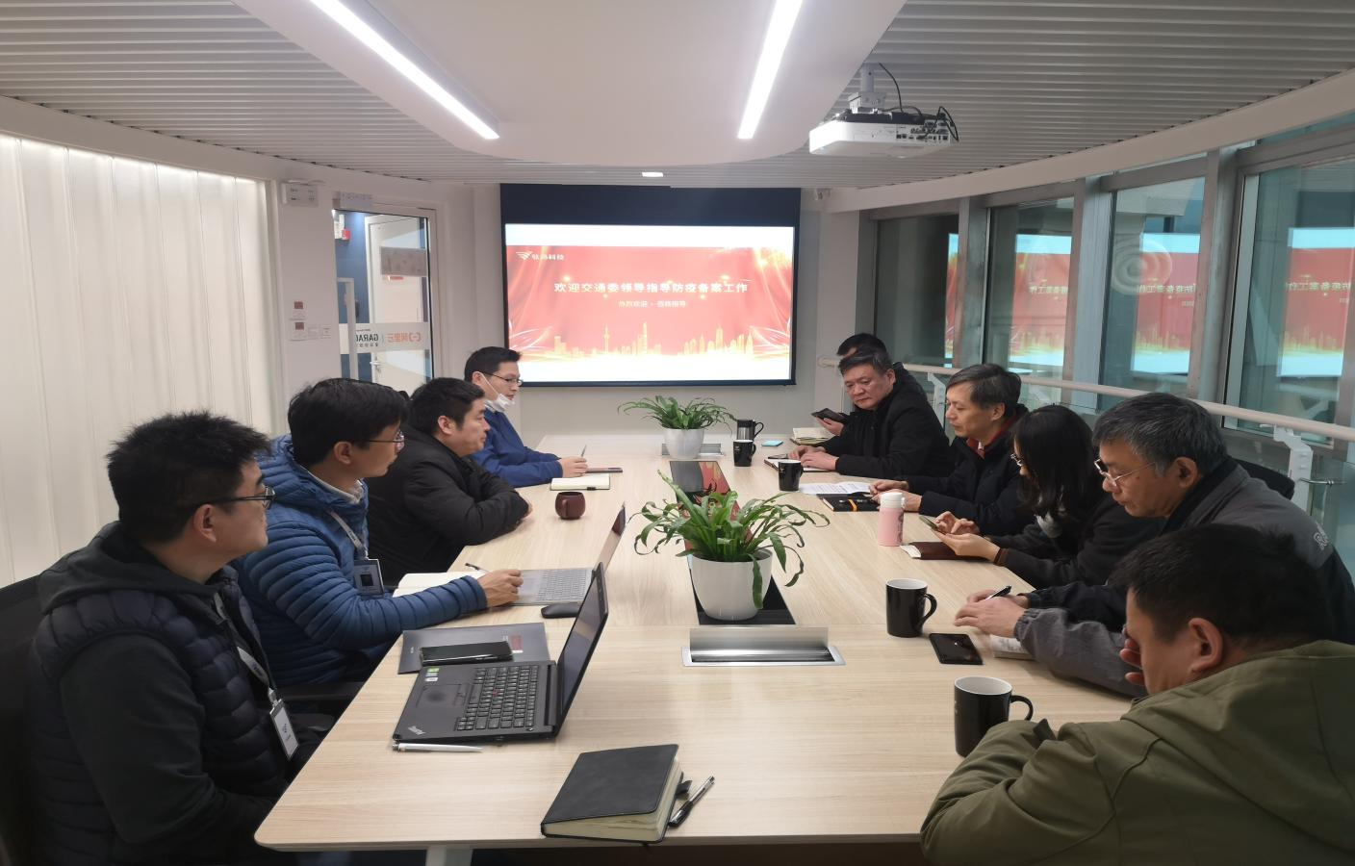

李电红首先汇报了自本市冷藏集装箱道路运输防疫备案实施以来的发展变化情况，包括自备案制度实施以来，冷藏集装箱道路运输企业从抵触反对备案到积极主动备案的转变；分会成立冷链运输服务部、配合市道运中心组建了冷链集装箱道路运输企业管理网络，并反复进行宣贯、解释和咨询，驮鸟公司投入很大人力、精力开发了驮鸟备案平台并及时做好运维，给冷链集装箱道路运输企业备案提供了便捷渠道，极大地提高了备案效率，同时给政府管理部门对本市冷链集装箱道路运输提供了有效和便捷的监管手段，从而有力促进本市冷链集装箱道路运输防疫工作等情况。目前，本市已有近220户企业的近2000辆集卡及其驾驶员进行了备案。黄志祥重点介绍了驮鸟备案平台的开发、使用及运维等所做的工作。
仲武表示：将进一步严格做好本市冷藏集装箱道路运输备案工作，他要求：从事冷藏集装箱道路运输企业必须严格落实各项防疫规定和要求，备案的企业自营车辆应五台以上（非自营车辆不予备案），且《道路运输经营许可证》、《车辆行驶证》、《道路运输证》三证须具备。企业须强化防疫主体责任，涉及的工作人员须做好14日内行程及健康状态登记、岗前测温、“绿码”上岗等；严格执行每月一次核酸检测报告、疫情防控零报告等制度；驾驶员应做到 “少下车，不碰箱，不碰货、两测温”。他强调：对违反防疫规定和要求：如不按照要求进行每月核酸检测、每日疫情未报告等问题的，企业将纳入“上海市道路货物运输行业信用管理黑名单”，并暂停其办理冷藏集装箱道路运输备案，同时对3月底仍未接种疫苗的集卡驾驶员不予备案。
顾剑锋首先给与会人员拜个晚年、同时对大家在防疫工作中的付出表示感谢。他希望：全行业高度重视疫情防控工作，要树立进口冷链物品防疫就是“守国门，保上海、保行业”意识。他指出：对进口冷冻食品实行中转消杀闭环管理，是预防输入性新冠肺炎最有效的措施。冷链集装箱道路运输是闭环中的重要组成部分，做好冷链集装箱运输车辆疫情防控工作非常重要。他要求：冷链集装箱道路运输企业必须不折不扣地落实市委、市府关于人、物、环境同防、闭环管理的有关规定，压实防疫主体责任，采取有效防控措施，认真排查、加强管理，确保疫情防控无死角。
顾剑锋、仲武等在座谈交流中均对分会和驮鸟公司在本市冷藏集装箱道路运输防疫工作的快速响应、全力配合、积极奉献给予了充分肯定，并对所付出的努力和贡献表示衷心感谢。

